**L’ età Romana a Lecce**

**di Michele Chirico**

La nascita della Lecce romana fu preceduta dal cambiamento del nome che divenne Lupiae. Dopo la conquista dei territori del Salento da parte dei Romani, Lecce solo sotto gli imperatori Adriano e Marco Aurelio, a partire dal III secolo a.C. ebbe una straordinaria espansione di circa 3 Km e passò da statio militum (stazione militare) a municipio (comunità cittadina affiliata a Roma). Augusto dotò la città di Lecce di un porto intitolato a colui che lo volle. Oggi del porto è rimasto ben poco.

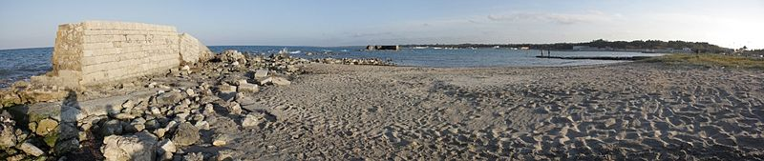

Un altro imperatore a cui Lecce fu molto a cuore fu Marco Aurelio. Con lui la città si arricchì di pavimentazioni musive per le vie del centro abitato e soprattutto Lecce ebbe i suoi monumenti simboli della romanità l’ anfiteatro e il teatro.

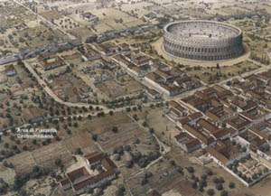

L’ anfiteatro romano risale al II secolo d.C. ed è possibile ammirarne solo la metà perché l’ altra è sepolta sotto importanti edifici storici. Le sue dimensioni sono di 102 m di lunghezza per 82 m di larghezza, un tempo comprendeva due gradinate sovrapposte (oggi il piano superiore è andato perduto) e poteva contenere quasi 25000 spettatori. L’ anfiteatro è costruito con pilastri in tufo sormontati da un’ architettura ad arcate. L’ arena ha una grandezza di 53 m di lunghezza per 34 di larghezza. Un parapetto separa le gradinate dall’ arena ed è ricoperto in marmo, sopra vi sono scene di caccia ed animali lasciandoci pensare ai tipi di spettacoli che vi furono in questo anfiteatro. Affianco all’ arena sono presenti i pilastri del portico esterno.

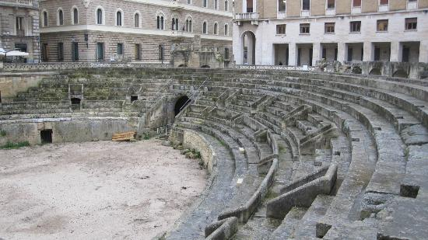

Il teatro è molto ben conservato e non ha perso il fascino romano è datato intorno all’ età Augustea (I-II secolo d.C), le statue oggi custodite nel museo di Lecce e le rifiniture in marmo risalgono al periodo Antonino. La cavea ha un diametro esterno di 40 m ed interno di 19 m è divisa in sei cunei. La zona dell’ orchestra si poteva raggiungere da una galleria coperta. Tutta la zona dell’ orchestra è pavimentata con lastre di calcare bianco. Dietro alla cavea è presente la scena. Le statue oggi custodite nel museo di Lecce e le rifiniture in marmo risalgono al periodo Antonino. Il teatro poteva contenere fino a 5000 spettatori per assistere alle tragedie e alle commedie.

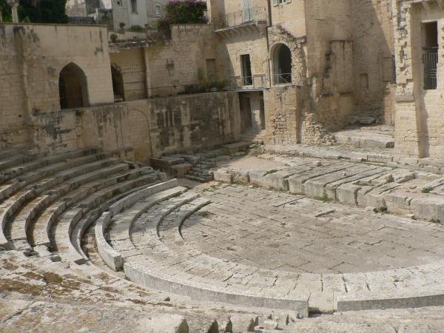

**Sitografia**

[www.wikipedia.org](http://www.wikipedia.org)

<http://www.leccenelsalento.it>